********有限公司
2020年“安全生产月”活动方案
各部门：
为贯彻国家的安全生产方针，落实安全生产责任制，在公司营造“安全管理,人人有责”的浓厚氛围；树立“安全第一”的思想，创建“人人管安全，人人要安全”的和谐企业，突出“消除事故隐患，筑牢安全防线”的活动主题，特制定本活动方案。现将相关事项通知如下：
一、指导思想:
以公司2020年工作会议“要始终把安全生产放在各项工作的首要位置”作为指导思想，强化安全生产的责任意识和反违章管理，树立全员参与意识，把保障安全放到至高无上地位，通过多样培训，提高员工安全防范技能和意识，促进公司安全发展。
二、活动主题和时间安排:
活动主题: 消除事故隐患，筑牢安全防线
活动时间：2020年5月31日—6月30日
三、工作目标:
通过“安全生产月”活动的开展，牢固树立以人为本、安全发展的理念，把安全生产摆到更加重要的位置，完善安全应急预案体系，促进安全生产责任进一步落实；员工安全意识明显增强；安全管理明显加强；事故隐患整治取得明显成效。
四、组织领导:
成立2020年“安全生产月”活动领导小组：
组 长：XXXX
副组长：XXXX
成 员：XXXXXXXXXXXXXXX
领导小组下设安全月活动指挥办公室，办公室设在生产部，主任由XXXXX兼任，副主任由XXXX担任，办公室负责组织公司“安全生产月”的相关活动，办公室成员由公司各部门主管组成。
五、活动计划和内容（计划详见附件一）
1、举办XXXXXXX有限公司“安全月”活动动员会议(5月31日)。5月28日提前发布会议通知，召集召开“安全月”活动启动仪式。由公司生产总监XXXXXX做动员讲话，并请员工代表发言，要求安全管理小组做好活动宣传工作，让“安全月”活动启动在六月，持续在心中。由办公室负责制作、悬挂安全宣传横幅，营造现场氛围；
2、开展 “排查和消除隐患大行动”活动，公司全体员工参与，要求排查固定的和非固定的工作场所的安全隐患，以图片和文字整改方案为内容，在6月25日前上报公司安全管理小组（相关要求见附件二）
3、开展一次全员事故管理培训，让全员学习事故管理基础知识、事故发生的原因、如何进行事故调查分析报告，等事故管理专业知识
六 、活动要求：
安全生产月活动要以“消除事故隐患，筑牢安全防线”主题为指导，紧紧围绕公司年度安全管理目标，深入贯彻执行“安全第一，
预防为主,综合治理”的安全生产方针，抓好公司安全生产工作。
1、公司各部门要高度重视安全月活动的开展，围绕本部门实际情况召开部门动员会，结合公司安全月活动计划制定部门安全生产月活动计划报安全管理小组。及时对活动开展情况进行总结；
2、各部门主管要亲自组织各种活动开展，动员广大员工积极参与。通过活动的开展，排查安全隐患，提高全员安全技能和意识，促进企业安全发展；
3、活动结束后组织召开总结会，对开展较好的部门给予奖励，对开展不重视效果较差的部门给与通报批评；
4、在“安全生产月”期间，公司办公室加大宣传报道力度，宣传先进，暴露违章行为。

安全环保办公室
2020年5月15日

附件一：
XXXXXXX有限公司
安全月活动内容及计划安排

序号 | 活动内容 | 开展时间 | 执行部门 | 责任人 | 检查人
1 | 召开“安全生产月”动员会，布置安全月活动 | 6月1日前 | 安全管理小组
2 | 张贴宣传画及横幅 | 5月31日前 | 制造部
3 | 组织全员开展安全知识培训 | 6月15日前 | 安全管理小组
4 | 开展“排除隐患大行动”履职评比活动 | 6月20日前 | 安全管理小组
5 | 组织全员开展安全基础知识  竞赛 | 第三周 | 安全管理小组
7 | 各部门组织开展“安全生产月”活动总结，并上报安全管理小组 | 第四周 | 安全管理小组
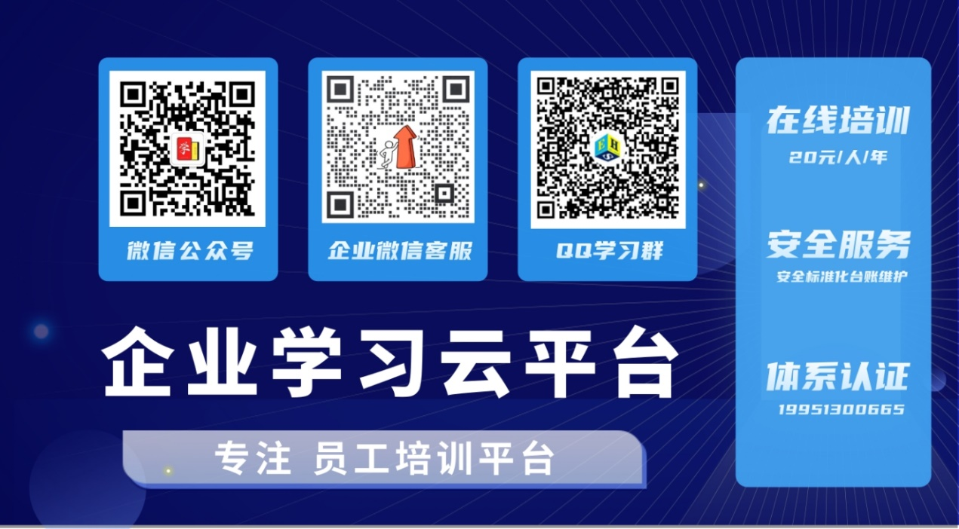

附件二

“排除隐患大行动”活动组织方案
活动时间和地点：6月14日至6月20日，公司所属工作场所
组织方法：各部门自行组织
活动要求：1、各部门主管要认真组织和动员员工开展“排查和消除隐患大行动”，要求每位员工结合日常巡检、检修、检查和生产操作中发现的安全隐患，大胆提出自己的整改设想方案，每人发现问题不能小于1项；
2、员工申报的安全隐患问题要以安全管理缺陷、现场安全设施、保护装置和现场作业环境存在的安全隐患为主；
3、员工申报的安全隐患要注明
（1）存在隐患部位和缺陷
（2）可能会造成的不安全因素
（3）整改方案和说明
（4）整改前的安全隐患图片；
4、各部门组织“排查和消除隐患大行动”时，排查要覆盖要全面，确保横向到边，枞向到底。

